Об утверждении регламентов государственных услуг в области здравоохранения
Утративший силу
Постановление акимата Карагандинской области от 1 августа 2014 года № 41/01. Зарегистрировано Департаментом юстиции Карагандинской области 29 августа 2014 года № 2730. Утратило силу постановлением акимата Карагандинской области от 2 сентября 2015 года № 50/05
Сноска. Утратило силу постановлением акимата Карагандинской области от 02.09.2015 № 50/05 (вводится в действие по истечении десяти календарных дней после дня его первого официального опубликования).
В соответствии с Законами Республики Казахстан от 23 января 2001 года "О местном государственном управлении и самоуправлении в Республике Казахстан", от 15 апреля 2013 года "О государственных услугах", акимат Карагандинской области ПОСТАНОВЛЯЕТ:
1. Утвердить прилагаемые:
1) регламент государственной услуги "Вызов врача на дом";
2) регламент государственной услуги "Запись на прием к врачу";
3) регламент государственной услуги "Прикрепление к медицинской организации, оказывающей первичную медико-санитарную помощь";
4) регламент государственной услуги "Добровольное анонимное и обязательное конфиденциальное медицинское обследование на наличие ВИЧ-инфекции";
5) регламент государственной услуги "Выдача справки с туберкулезного диспансера";
6) регламент государственной услуги "Выдача справки с психоневрологического диспансера";
7) регламент государственной услуги "Выдача справки с наркологического диспансера".
2. Контроль за исполнением настоящего постановления возложить на курирующего заместителя акима области.
3. Настоящее постановление вводится в действие по истечении десяти календарных дней после дня его первого официального опубликования.
Аким области Н. Абдибеков
Утвержден
постановлением акимата
Карагандинской области
от 01 августа 2014 года
№ 41/01
Регламент государственной услуги "Вызов врача на дом"
1. Общие положения
1. Государственная услуга "Вызов врача на дом" (далее – государственная услуга) оказывается медицинскими организациями, оказывающими первичную медико-санитарную помощь (участковый терапевт/участковый педиатр/врач общей практики) (далее – услугодатель).
Прием заявлений на получение государственной услуги и выдача результатов государственной услуги осуществляются через:
1) услугодателя посредством регистратуры;
2) веб-портал "электронного правительства": www.egov.kz (далее – ПЭП).
2. Форма оказания государственной услуги: электронная (частично автоматизированная) и (или) бумажная.
3. Результатом оказываемой государственной услуги является:
1) при непосредственном обращении или по телефонной связи – запись в журнале регистрации вызовов услугодателя затем устный ответ с указанием даты, времени посещения врача;
2) в электронном формате при обращении на портал – выдача справки о вызове врача на дом (в электронном виде) по форме, согласно приложению 1 к Стандарту государственной услуги "Вызов врача на дом", утвержденному постановлением Правительства Республики Казахстан от 20 марта 2014 года № 253 (далее – Стандарт), подписанной электронной цифровой подписью (далее – ЭЦП) услугодателя.
При этом после принятия запроса на оказание государственной услуги услугополучателю в установленное время на дому оказывается медицинская помощь.
2. Описание порядка действий структурных подразделений (работников) услугодателя в процессе оказания государственной услуги
4. Основанием для начала процедуры (действия) по оказанию государственной услуги является:
при обращении к услугодателю:
непосредственное обращение или обращение по телефонной связи;
посредством веб-портала "электронного правительства": www.egov.kz: запрос в форме электронного документа, удостоверенного ЭЦП услугополучателя, согласно приложению 2 к Стандарту.
Прием документов осуществляется согласно пункту 9 Стандарта.
5. Содержание процедур (действий) входящей в состав процесса оказания государственной услуги:
1) ответственный работник регистратуры услугодателя в течение 10 (десяти) минут осуществляет прием и проверку полноты и достоверности предоставленных документов;
Результат – при наличии прикрепления к данному услугодателю согласно регистру прикрепленного населения производится запись в журнале регистрации вызовов услугодателя затем предоставляется устный ответ с указанием даты, времени посещения врача, либо мотивированный ответ об отказе в оказании государственной услуги.
2) врач (участковый терапевт/участковый педиатр/врач общей практики) услугодателя принимает данные об услугополучателе из журнала регистрации вызовов;
Результат – услугополучателю в установленное время на дому оказывается медицинская помощь.
3. Описание порядка взаимодействия структурных подразделений (работников) услугодателя в процессе оказания государственной услуги
6. Перечень структурных подразделений (работников) услугодателя, которые участвуют в процессе оказания государственной услуги:
1) ответственный работник регистратуры услугодателя;
2) врач (участковый терапевт/участковый педиатр/врач общей практики) услугодателя.
7. Описание последовательности процедур (действий) между структурными подразделениями (работниками) услугодателя с указанием длительности каждой процедуры (действия) сопровождается блок–схемой согласно приложению 1 к настоящему Регламенту государственной услуги.
4. Описание порядка использования информационных систем в процессе оказания государственной услуги
8. Описание порядка обращения в центр обслуживания населения: государственная услуга через центр обслуживания населения не осуществляется.
9. Описание порядка обращения и последовательности процедур (действий) при оказании государственной услуги через ПЭП:
1) услугополучатель осуществляет регистрацию на ПЭП с помощью индивидуального идентификационного номера (далее ИИН) и пароля (осуществляется для незарегистрированных услугополучателей на ПЭП);
2) процесс 1 – ввод услугополучателем ИИН и пароля (процесс авторизации) на ПЭП для получения государственной услуги;
3) условие 1 – проверка на ПЭП подлинности данных о зарегистрированном услугополучателе через логин (ИИН/БИН) и пароль;
4) процесс 2 – формирование ПЭПом сообщения об отказе в авторизации в связи с имеющимися нарушениями в данных услугополучателя;
5) процесс 3 – выбор услугополучателем государственной услуги, указанной в настоящем Регламенте, вывод на экран формы запроса для оказания государственной услуги и заполнение услугополучателем формы (ввод данных) с учетом ее структуры и форматных требований, а также выбор услугополучателем регистрационного свидетельства ЭЦП для удостоверения (подписания) запроса;
6) условие 2 – проверка на ПЭП срока действия регистрационного свидетельства ЭЦП и отсутствия в списке отозванных (аннулированных) регистрационных свидетельств, а также соответствия идентификационных данных (между ИИН/БИН указанным в запросе, и ИИН/БИН указанным в регистрационном свидетельстве ЭЦП);
7) процесс 4 – формирование сообщения об отказе в запрашиваемой государственной услуге в связи с не подтверждением подлинности ЭЦП услугополучателя;
8) процесс 5 – удостоверение запроса для оказания государственной услуги посредством ЭЦП услугополучателя и направление электронного документа (запроса) через шлюз "электронного правительства" (далее – ШЭП) в информационную систему автоматизированного рабочего места "Регистр прикрепления населения" (далее – ИС АРМ РПН) для обработки услугодателем;
9) условие 3 – проверка (обработка) услугодателем соответствия электронного документа (запроса) основаниям для оказания государственной услуги;
10) процесс 6 – получение услугополучателем результата государственной услуги (выдача справки о вызове врача на дом (в электронном виде) по форме, согласно приложению 1 к Стандарту, подписанной ЭЦП) услугодателя).
При этом после принятия запроса на оказание государственной услуги услугополучателю в установленное время на дому оказывается медицинская помощь.
10. Функциональные взаимодействия информационных систем, задействованных при оказании государственной услуги через ПЭП приведены в диаграмме согласно приложению 2 к настоящему Регламенту государственной услуги.
11. Описание порядка обращения и последовательности процедур (действий) при оказании государственной услуги через услугодателя:
1) процесс 1 – ввод сотрудником услугодателя в ИС АРМ РПН услугодателя ИИН и пароля (процесс авторизации) для оказания государственной услуги;
2) процесс 2 – выбор сотрудником услугодателя государственной услуги, указанной в настоящем Регламенте, вывод на экран формы запроса для оказания государственной услуги и ввод сотрудником услугодателя данных услугополучателя;
3) процесс 3 – направление запроса через ШЭП в государственную базу данных физического лица (далее - ГБД ФЛ) о данных услугополучателя;
4) условие 1 – проверка наличия данных услугополучателя в ГБД ФЛ;
5) процесс 4 – формирование сообщения о невозможности получения данных в связи с отсутствием данных услугополучателя в ГБД ФЛ;
6) процесс 5 – заполнение сотрудником услугодателя формы запроса и удостоверение посредством ЭЦП заполненной формы (введенных данных) запроса на оказание государственной услуги;
7) процесс 6 – регистрация электронного документа в ИС АРМ РПН услугодателя;
8) условие 2 – проверка (обработка) услугодателем соответствия электронного документа (запроса) основаниям для оказания государственной услуги
9) процесс 7 – получение услугополучателем результата государственной услуги (выдача справки о вызове врача на дом (в электронном виде) по форме, согласно приложению 1 к Стандарту, подписанной ЭЦП) услугодателя).
12. Функциональные взаимодействия информационных систем, задействованных при оказании государственной услуги через услугодателя приведены в диаграмме согласно приложению 3 к настоящему Регламенту государственной услуги.
13. Подробное описание последовательности процедур (действий), взаимодействий структурных подразделений (работников) услугодателя в процессе оказания государственной услуги, а так же описание порядка взаимодействия с иными услугодателями и порядка использования информационных систем в процессе оказания государственной услуги отражается в справочнике бизнес-процессов оказания государственной услуги согласно приложению 4 к настоящему Регламенту государственной услуги. Справочник бизнес-процессов оказания государственной услуги размещается на веб-портале "электронного правительства", интернет-ресурсе услугодателя.
Приложение 1
к регламенту
государственной услуги
"Вызов врача на дом"
Блок-схем
Описание последовательности процедур (действий) между структурными подразделениями (работниками) услугодателя с указанием длительности каждой процедуры (действия)
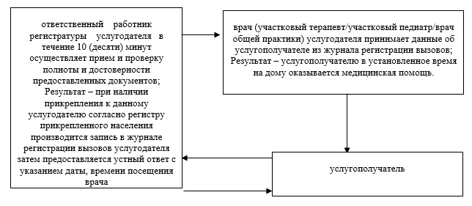
Приложение 2
к регламенту
государственной услуги
"Вызов врача на дом"
Диаграмма функционального взаимодействия информационных систем, задействованных при оказании государственной услуги через ПЭП
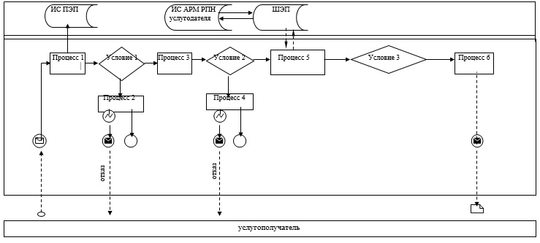
Приложение 3
к регламенту
государственной услуги
"Вызов врача на дом"
Диаграмма функционального взаимодействия информационных систем, задействованных при оказании государственной услуги через услугодателя
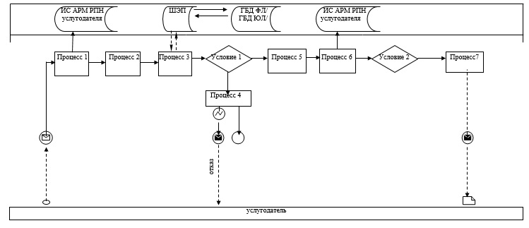
Приложение 4
к регламенту
государственной услуги
"Вызов врача на дом"
Справочник бизнес-процессов оказания государственной услуги "Вызов врача на дом"
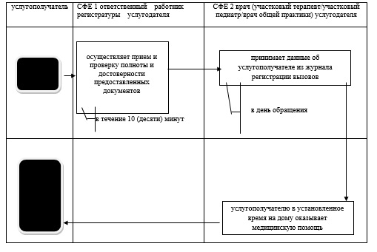
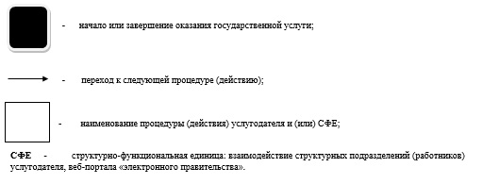
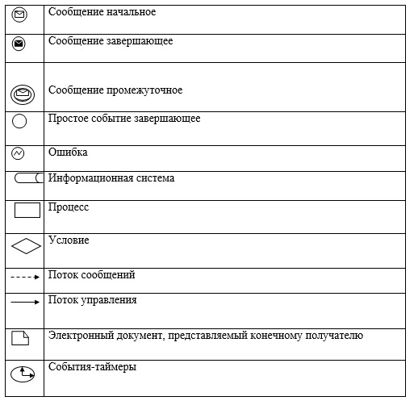
Утвержден
постановлением акимата
Карагандинской области
от 01 августа 2014 года
№ 41/01
Регламент государственной услуги
"Запись на прием к врачу"
1. Общие положения
1. Государственная услуга "Запись на прием к врачу" (далее – государственная услуга) оказывается медицинскими организациями, оказывающими первичную медико-санитарную помощь (участковый терапевт/участковый педиатр/врач общей практики) (далее – услугодатель).
Прием заявлений на получение государственной услуги и выдача результатов государственной услуги осуществляются через:
1) услугодателя посредством регистратуры;
2) веб-портал "электронного правительства": www.egov.kz (далее – ПЭП).
2. Форма оказания государственной услуги: электронная (частично автоматизированная) и (или) бумажная.
3. Результатом оказываемой государственной услуги является:
1) при непосредственном обращении или по телефонной связи к услугодателю – запись в журнале предварительной записи на прием к врачу услугодателя и затем предоставляется устный ответ с указанием даты, времени приема врача в соответствии с графиком приема врачей (далее – график);
2) в электронном формате при обращении на портал – выдача справки о записи на прием к врачу в электронном виде по форме, согласно приложению 1 к Стандарту государственной услуги "Запись на прием к врачу", утвержденному постановлением Правительства Республики Казахстан от 20 марта 2014 года № 253 (далее – Стандарт).
При этом после принятия запроса на оказание государственной услуги в установленное время услугополучателю оказывается медицинская помощь.
2. Описание порядка действий структурных подразделений (работников) услугодателя в процессе оказания государственной услуги
4. Основанием для начала процедуры (действия) по оказанию государственной услуги является:
при обращении к услугодателю:
непосредственное обращение или обращение по телефонной связи;
посредством веб-портала "электронного правительства": www.egov.kz: запрос в форме электронного документа, удостоверенного электронная цифровая печать (далее – ЭЦП) услугополучателя.
Прием документов осуществляется согласно пункту 9 Стандарта.
5. Содержание процедур (действий) входящей в состав процесса оказания государственной услуги:
ответственный работник регистратуры услугодателя в течение 10 (десяти) минут осуществляет прием и проверку полноты и достоверности предоставленных документов.
Результат – при наличии прикрепления к данному услугодателю согласно регистру прикрепленного населения производится запись в журнале предварительной записи на прием к врачу услугодателя и предоставляется устный ответ с указанием даты, времени приема врача и возможностью услугополучателю выбрать свободное время врача согласно графику, либо мотивированный ответ об отказе в оказании государственной услуги.
3. Описание порядка взаимодействия структурных подразделений (работников) услугодателя в процессе оказания государственной услуги
6. Перечень структурных подразделений (работников) услугодателя, которые участвуют в процессе оказания государственной услуги:
ответственный работник регистратуры услугодателя.
7. Описание последовательности процедур (действий) между структурными подразделениями (работниками) услугодателя с указанием длительности каждой процедуры (действия) сопровождается блок–схемой согласно приложению 1 к настоящему Регламенту государственной услуги.
4. Описание порядка взаимодействия с центром обслуживания населения и (иными) услугодателями, а также порядка использования информационных систем в процессе оказания государственной услуги
8. Описание порядка обращения в центр обслуживания населения: государственная услуга через центр обслуживания населения не осуществляется.
9. Описание порядка обращения и последовательности процедур (действий) при оказании государственной услуги через ПЭП:
1) услугополучатель осуществляет регистрацию на ПЭП с помощью индивидуальный идентификационный номер (далее ИИН) и пароля (осуществляется для незарегистрированных услугополучателей на ПЭП);
2) процесс 1 – ввод услугополучателем ИИН и пароля (процесс авторизации) на ПЭП для получения государственной услуги;
3) условие 1 – проверка на ПЭП подлинности данных о зарегистрированном услугополучателе через логин (ИИН/БИН) и пароль;
4) процесс 2 – формирование ПЭПом сообщения об отказе в авторизации в связи с имеющимися нарушениями в данных услугополучателя;
5) процесс 3 – выбор услугополучателем государственной услуги, указанной в настоящем Регламенте, вывод на экран формы запроса для оказания государственной услуги и заполнение услугополучателем формы (ввод данных) с учетом ее структуры и форматных требований, а также выбор услугополучателем регистрационного свидетельства ЭЦП для удостоверения (подписания) запроса;
6) условие 2 – проверка на ПЭП срока действия регистрационного свидетельства ЭЦП и отсутствия в списке отозванных (аннулированных) регистрационных свидетельств, а также соответствия идентификационных данных (между ИИН/БИН указанным в запросе, и ИИН/БИН указанным в регистрационном свидетельстве ЭЦП);
7) процесс 4 – формирование сообщения об отказе в запрашиваемой государственной услуге в связи с не подтверждением подлинности ЭЦП услугополучателя;
8) процесс 5 – удостоверение запроса для оказания государственной услуги посредством ЭЦП услугополучателя и направление электронного документа (запроса) через шлюз "электронного правительства" (далее – ШЭП) в информационную систему автоматизированного рабочего места "Регистр прикрепления населения" (далее – ИС АРМ РПН) для обработки услугодателем;
9) условие 3 – проверка (обработка) услугодателем соответствия электронного документа (запроса) основаниям для оказания государственной услуги;
10) процесс 6 – получение услугополучателем результата государственной услуги (выдача справки о вызове врача на дом (в электронном виде) по форме, согласно приложению 1 к Стандарту, подписанной ЭЦП (услугодателя).
При этом после принятия запроса на оказание государственной услуги в установленное время услугополучателю оказывается медицинская помощь.
Функциональные взаимодействия информационных систем, задействованных при оказании государственной услуги через ПЭП приведены в диаграмме согласно приложению 2 к настоящему Регламенту государственной услуги.
10. Описание порядка обращения и последовательности процедур (действий) при оказании государственной услуги через услугодателя:
1) процесс 1 – ввод сотрудником услугодателя в ИС АРМ РПН услугодателя ИИН и пароля (процесс авторизации) для оказания государственной услуги;
2) процесс 2 – выбор сотрудником услугодателя государственной услуги, указанной в настоящем Регламенте, вывод на экран формы запроса для оказания государственной услуги и ввод сотрудником услугодателя данных услугополучателя;
3) процесс 3 – направление запроса через ШЭП в государственную базу данных физического лица (далее - ГБД ФЛ) о данных услугополучателя;
4) условие 1 – проверка наличия данных услугополучателя в ГБД ФЛ;
5) процесс 4 – формирование сообщения о невозможности получения данных в связи с отсутствием данных услугополучателя в ГБД ФЛ;
6) процесс 5 – заполнение сотрудником услугодателя формы запроса и удостоверение посредством ЭЦП заполненной формы (введенных данных) запроса на оказание государственной услуги;
7) процесс 6 – регистрация электронного документа в ИС АРМ РПН услугодателя;
8) условие 2 – проверка (обработка) услугодателем соответствия электронного документа (запроса) основаниям для оказания государственной услуги;
9) процесс 7 – получение услугополучателем результата государственной услуги (выдача справки о вызове врача на дом (в электронном виде) по форме, согласно приложению 1 к Стандарту, подписанной электронной цифровой подписью (далее – ЭЦП) услугодателя).
11. Функциональные взаимодействия информационных систем, задействованных при оказании государственной услуги через услугодателя приведены в диаграмме согласно приложению 3 к настоящему Регламенту государственной услуги.
12. Подробное описание последовательности процедур (действий), взаимодействий структурных подразделений (работников) услугодателя в процессе оказания государственной услуги, а так же описание порядка взаимодействия с иными услугодателями и порядка использования информационных систем в процессе оказания государственной услуги отражается в справочнике бизнес-процессов оказания государственной услуги согласно приложению 4 к настоящему Регламенту государственной услуги. Справочник бизнес-процессов оказания государственной услуги размещается на веб-портале "электронного правительства", интернет-ресурсе услугодателя.
Приложение 1
к регламенту
государственной услуги
"Запись на прием к врачу"
Блок-схема
Описание последовательности процедур (действий) между структурными подразделениями (работниками) услугодателя с указанием длительности каждой процедуры (действия)
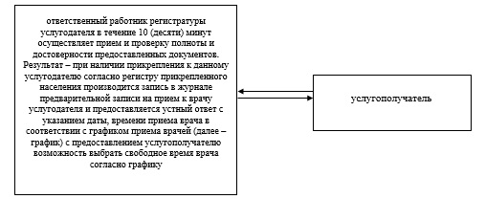
Приложение 2
к регламенту
государственной услуги
"Запись на прием к врачу"
Диаграмма функционального взаимодействия информационных систем, задействованных при оказании государственной услуги через ПЭП
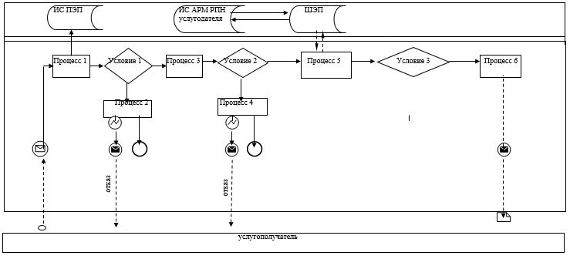
Приложение 3
к регламенту
государственной услуги
"Запись на прием к врачу"
Диаграмма функционального взаимодействия информационных систем, задействованных при оказании государственной услуги через услугодателя
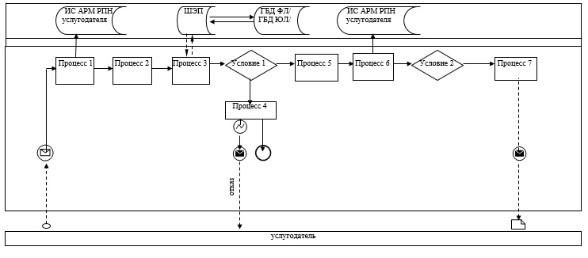
Приложение 4
к регламенту
государственной услуги
"Запись на прием к врачу"
Справочник бизнес-процессов оказания государственной услуги "Вызов врача на дом"
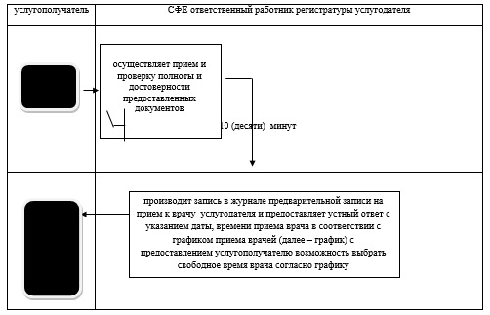
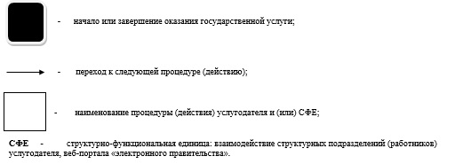
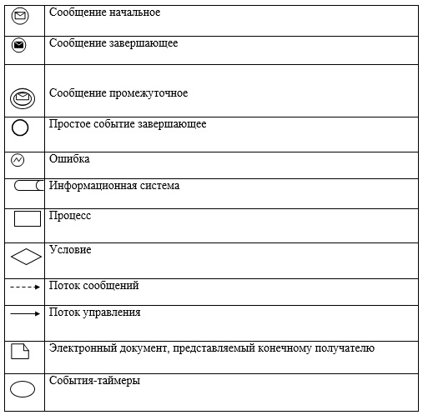
Утвержден
постановлением акимата
Карагандинской области
от 01 августа 2014 года
№ 41/01
Регламент
государственной услуги
"Прикрепление к медицинской организации, оказывающей первичную медико-санитарную помощь"
1. Общие положения
1. Государственная услуга "Прикрепление к медицинской организации, оказывающей первичную медико-санитарную помощь" (далее – государственная услуга) оказывается медицинскими организациями, оказывающими первичную медико-санитарную помощь (участковый терапевт/участковый педиатр/врач общей практики) (далее – услугодатель).
Прием заявлений на получение государственной услуги и выдача результатов государственной услуги осуществляются через:
1) услугодателя посредством регистратуры;
2) веб-портал "электронного правительства": www.egov.kz (далее – ПЭП).
2. Форма оказания государственной услуги: электронная (частично автоматизированная) и (или) бумажная.
3. Результатом оказываемой государственной услуги является выдача справки (талон) о прикреплении в бумажном виде (в произвольной форме) или в форме электронного документа, подписанной электронной цифровой подписью (далее – ЭЦП) услугодателя, согласно приложению 1 к Стандарту государственной услуги "Прикрепление к медицинской организации, оказывающей первичную медико-санитарную помощь" утвержденному постановлением Правительства Республики Казахстан от 20 марта 2014 года № 253 (далее – Стандарт).
2. Описание порядка действий структурных подразделений (работников) услугодателя в процессе оказания государственной услуги
4. Основанием для начала процедуры (действия) по оказанию государственной услуги является:
при обращении к услугодателю:
заявление в произвольной форме;
посредством веб-портала "электронного правительства": www.egov.kz: запрос в форме электронного документа, удостоверенного ЭЦП услугополучателя, согласно приложению 2 к Стандарту.
Прием документов осуществляется согласно пункту 9 Стандарта.
5. Содержание процедур (действий) входящей в состав процесса оказания государственной услуги:
ответственный исполнитель услугодателя:
1) в течение 15 (пятнадцати) минут с момента подачи услугополучателем необходимых документов осуществляет прием и регистрацию заявления услугополучателя;
2) в течение 30 (минут) рассматривает заявление услугополучателя;
3) в течение 15 (пятнадцати) минут выдает услугополучателю справку (талон) о прикреплении, либо мотивированный ответ об отказе в оказании государственной услуги.
Результат – выдача справки (талон) о прикреплении, либо мотивированный ответ об отказе в оказании государственной услуги.
3. Описание порядка взаимодействия структурных подразделений (работников) услугодателя в процессе оказания государственной услуги
6. Перечень структурных подразделений (работников) услугодателя, которые участвуют в процессе оказания государственной услуги:
ответственный исполнитель услугодателя.
7. Описание последовательности процедур (действий) между структурными подразделениями (работниками) услугодателя с указанием длительности каждой процедуры (действия) сопровождается блок–схемой согласно приложению 1 к настоящему Регламенту государственной услуги.
4. Описание порядка использования информационных систем в процессе оказания государственной услуги
8. Описание порядка обращения в центр обслуживания населения: государственная услуга через центр обслуживания населения не осуществляется.
9. Описание порядка обращения и последовательности процедур (действий) при оказании государственной услуги через ПЭП:
1) услугополучатель осуществляет регистрацию на ПЭП с помощью индивидуальный идентификационный номер (далее ИИН) и пароля (осуществляется для незарегистрированных услугополучателей на ПЭП);
2) процесс 1 – ввод услугополучателем ИИН и пароля (процесс авторизации) на ПЭП для получения государственной услуги;
3) условие 1 – проверка на ПЭП подлинности данных о зарегистрированном услугополучателе через логин (ИИН/БИН) и пароль;
4) процесс 2 – формирование ПЭПом сообщения об отказе в авторизации в связи с имеющимися нарушениями в данных услугополучателя;
5) процесс 3 – выбор услугополучателем государственной услуги, указанной в настоящем Регламенте, вывод на экран формы запроса для оказания государственной услуги и заполнение услугополучателем формы (ввод данных) с учетом ее структуры и форматных требований, а также выбор услугополучателем регистрационного свидетельства ЭЦП для удостоверения (подписания) запроса;
6) условие 2 – проверка на ПЭП срока действия регистрационного свидетельства ЭЦП и отсутствия в списке отозванных (аннулированных) регистрационных свидетельств, а также соответствия идентификационных данных (между ИИН/БИН указанным в запросе, и ИИН/БИН указанным в регистрационном свидетельстве ЭЦП);
7) процесс 4 – формирование сообщения об отказе в запрашиваемой государственной услуге в связи с не подтверждением подлинности ЭЦП услугополучателя;
8) процесс 5 – удостоверение запроса для оказания государственной услуги посредством ЭЦП услугополучателя и направление электронного документа (запроса) через шлюз "электронного правительства" (далее – ШЭП) в информационную систему автоматизированного рабочего места "Регистр прикрепления населения" (далее – ИС АРМ РПН) для обработки услугодателем;
9) условие 3 – проверка (обработка) услугодателем соответствия электронного документа (запроса) основаниям для оказания государственной услуги;
10) процесс 6 – получение услугополучателем результата государственной услуги (выдача справки (талона) о прикреплении в форме электронного документа), сформированный ИС АРМ РПН услугодателя.
Электронный документ формируется с использованием ЭЦП уполномоченного лица услугодателя.
10. Функциональные взаимодействия информационных систем, задействованных при оказании государственной услуги через ПЭП приведены в диаграмме согласно приложению 2 к настоящему Регламенту государственной услуги.
11. Описание порядка обращения и последовательности процедур (действий) при оказании государственной услуги через услугодателя:
1) процесс 1 – ввод сотрудником услугодателя в ИС АРМ РПН услугодателя ИИН и пароля (процесс авторизации) для оказания государственной услуги;
2) процесс 2 – выбор сотрудником услугодателя государственной услуги, указанной в настоящем Регламенте, вывод на экран формы запроса для оказания государственной услуги и ввод сотрудником услугодателя данных услугополучателя;
3) процесс 3 – направление запроса через ШЭП в государственную базу данных физического лица (далее - ГБД ФЛ) о данных услугополучателя;
4) условие 1 – проверка наличия данных услугополучателя в ГБД ФЛ;
5) процесс 4 – формирование сообщения о невозможности получения данных в связи с отсутствием данных услугополучателя в ГБД ФЛ;
6) процесс 5 – заполнение сотрудником услугодателя формы запроса и удостоверение посредством ЭЦП заполненной формы (введенных данных) запроса на оказание государственной услуги;
7) процесс 6 – регистрация электронного документа в ИС АРМ РПН услугодателя;
8) условие 2 – проверка (обработка) услугодателем соответствия электронного документа (запроса) основаниям для оказания государственной услуги;
9) процесс 7 – получение услугополучателем результата государственной услуги (выдача справки (талона) о прикреплении в форме электронного документа), сформированный ИС АРМ РПН услугодателя.
12. Функциональные взаимодействия информационных систем, задействованных при оказании государственной услуги через услугодателя приведены в диаграмме согласно приложению 3 к настоящему Регламенту государственной услуги.
13. Подробное описание последовательности процедур (действий), взаимодействий структурных подразделений (работников) услугодателя в процессе оказания государственной услуги, а так же описание порядка взаимодействия с иными услугодателями и порядка использования информационных систем в процессе оказания государственной услуги отражается в справочнике бизнес-процессов оказания государственной услуги согласно приложению 4 к настоящему Регламенту государственной услуги. Справочник бизнес-процессов оказания государственной услуги размещается на веб-портале "электронного правительства", интернет-ресурсе услугодателя.
Приложение 1
к регламенту
государственной услуги
"Прикрепление к медицинской организации,
оказывающей первичную
медико-санитарную помощь"
Блок-схема
Описание последовательности процедур (действий) между структурными подразделениями (работниками) услугодателя с указанием длительности каждой процедуры (действия)
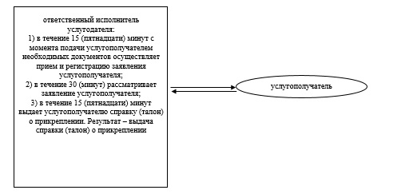
Приложение 2
к регламенту
государственной услуги
"Прикрепление к медицинской организации,
оказывающей первичную
медико-санитарную помощь"
Диаграмма функционального взаимодействия информационных систем, задействованных при оказании государственной услуги через ПЭП
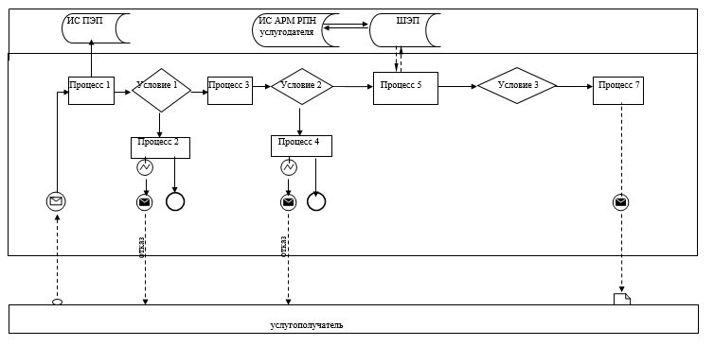
Приложение 3
к регламенту
государственной услуги
"Прикрепление к медицинской организации,
оказывающей первичную
медико-санитарную помощь"
Диаграмма функционального взаимодействия информационных систем, задействованных при оказании государственной услуги через услугодателя
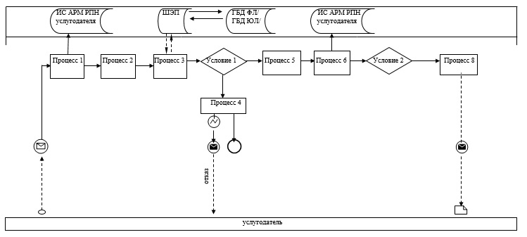
Приложение 4
к регламенту
государственной услуги
"Прикрепление к медицинской организации,
оказывающей первичную
медико-санитарную помощь"
Справочник бизнес-процессов оказания государственной услуги "Прикрепление к медицинской организации, оказывающей первичную медико-санитарную помощь"
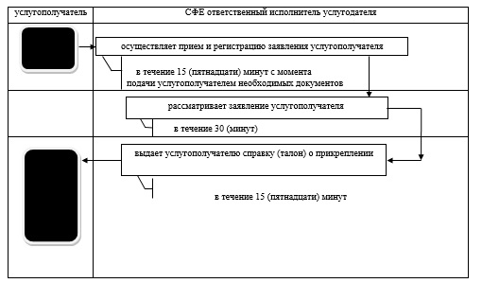
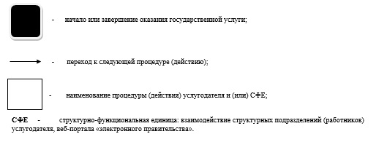
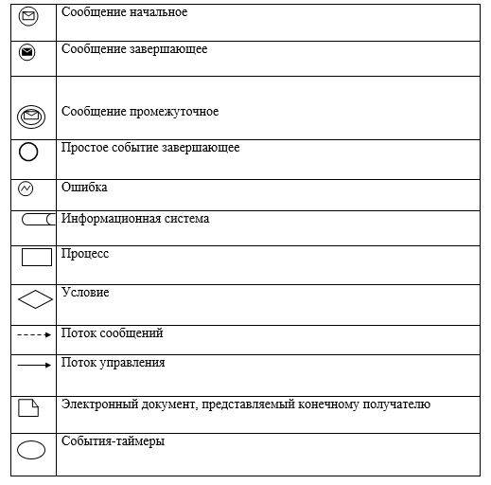
Утвержден
постановлением акимата
Карагандинской области
от 01 августа 2014 года
№ 41/01
Регламент государственной услуги "Добровольное анонимное и обязательное конфиденциальное медицинское обследование на наличие ВИЧ-инфекции"
1. Общие положения
1. Государственная услуга "Добровольное анонимное и обязательное конфиденциальное медицинское обследование на наличие ВИЧ-инфекции" (далее – государственная услуга) оказывается медицинскими организациями, оказывающими первичную медико-санитарную помощь, Центрами по профилактике и борьбе со СПИД Каргандинской области (далее – услугодатель).
Прием обращении на получение государственной услуги и выдача результатов государственной услуги осуществляется через услугодателя посредством процедурного кабинета.
2. Форма оказания государственной услуги: бумажная.
3. Результатом оказываемой государственной услуги является справка-сертификат согласно приложению Стандарта государственной услуги "Добровольное анонимное и обязательное конфиденциальное медицинское обследование на наличие ВИЧ-инфекции", утвержденному постановлением Правительства Республики Казахстан от 20 марта 2014 года № 253 (далее – Стандарт), подтверждающая отрицательные результаты государственной услуги.
Справка-сертификат действительна в течение 3 (три) месяцев с момента ее выдачи.
В случае отрицательного результата обследования результат оказания государственной услуги выдается услугополучателю лично на руки.
При получении первичного положительного результата услугодателем обеспечивается забор крови для повторного тестирования на наличие антител к ВИЧ.
В случае окончательного положительного результата обследования результат оказания государственной услуги выдается в виде письменного уведомления услугополучателю лично на руки.
Результаты оказания государственной услуги несовершеннолетним и недееспособным услугополучателям выдаются услугодателем их родителям или иным законным представителям.
2. Описание порядка действий структурных подразделений (работников) услугодателя в процессе оказания государственной услуги
4. Основанием для начала процедуры (действия) по оказанию государственной услуги является обращение услугополучателя.
Прием документов осуществляется согласно пункту 9 Стандарта.
5. Содержание процедур (действий) входящей в состав процесса оказания государственной услуги:
1) психолог в течение 20 (двадцати) минут проводит до тестовую консультацию с услугопоучателем с целью выявления необходимости проведения медицинского обследования на заражение ВИЧ-инфекций и направляет услугополучателя медсестре процедурного кабинета.
Результат – проведение консультации;
2) медсестра процедурного кабинета в течение 10 (десяти) минут проводит забор крови и отправляет материал на обследование лаборанту.
Результат – услугополучателю присваивается индивидуальный код (буквенное обозначение региона, первые две буквы имени матери, первые две буквы имени отца, пол (1-м, 2-ж), число, месяц, год рождения);
3) лаборант в течение 3 (три) часа проводит обследование на антитела к ВИЧ и при отрицательном результате отправляет результат обследования медсестре процедурного кабинета, при положительном результате направляет услугополучателя психологу.
Результат – результат обследования крови на ВИЧ;
4) медсестра процедурного кабинета в течение 5 (пяти) минут при отрицательном результате выдает услугополучателю при личном посещении нарочно с росписью услугополучателя в журнале выдача документов справка-сертификат, подтверждающая отрицательные результаты государственной услуги.
Результат – выдача справка-сертификат, подтверждающая отрицательные результаты государственной услуги.
5) психолог при получении положительного результата на наличие ВИЧ-инфекции в течение 20 (двадцати) минут проводит консультацию с услугопоучателем для дальнейшего обследования и направляет услугополучателя медсестре процедурного кабинета.
Результат – проведения консультации;
6) медсестра процедурного кабинета в течение 10 (десяти) минут проводит повторный забор крови и отправляет материал на обследование лаборанту.
Результат – проведение повторного забора крови;
7) лаборант в течение 3 (три) часа проводит повторное обследование на антитела к ВИЧ и отправляет результат обследования медсестре процедурного кабинет.
Результат – результат обследования крови на ВИЧ;
8) медсестра процедурного кабинета направляет медицинское заключение в Республиканский центр СПИД.
Результат – направление медицинского заключения в Республиканский центр СПИД;
9) Республиканский центр СПИД в течение 17 (семнадцать) рабочих дней проводит окончательное обследование на антитела к ВИЧ.
Результат – получение окончательного медицинского заключения на наличие ВИЧ-инфекции;
10) медсестра процедурного кабинета в течение 5 (пяти) минут выдает медицинское заключение на наличие ВИЧ-инфекции нарочно услугополучателю с росписью услугополучателя в журнале выдача документов.
Результат – выдача медицинского заключения на наличие ВИЧ-инфекции.
3. Описание порядка взаимодействия структурных подразделений (работников) услугодателя в процессе оказания государственной услуги
6. Перечень структурных подразделений (работников) услугодателя, которые участвуют в процессе оказания государственной услуги:
1) психолог;
2) медсестра процедурного кабинета;
3) лаборант.
7. Описание последовательности процедур (действий) между структурными подразделениями (работниками) услугодателя с указанием длительности каждой процедуры (действия) сопровождается блок–схемой согласно приложению 1 к настоящему Регламенту государственной услуги.
8. Подробное описание последовательности процедур (действий), взаимодействий структурных подразделений (работников) услугодателя в процессе оказания государственной услуги, а так же описание порядка взаимодействия с иными услугодателями в процессе оказания государственной услуги отражается в справочнике бизнес-процессов оказания государственной услуги согласно приложению 2 к настоящему Регламенту государственной услуги. Справочник бизнес-процессов оказания государственной услуги размещается на веб-портале "электронного правительства", интернет-ресурсе услугодателя.
4. Описание порядка взаимодействия с центром обслуживания населения и (иными) услугодателями, а также порядка использования информационных систем в процессе оказания государственной услуги
9. Описание порядка обращения в центр обслуживания населения и веб-портал "электронного правительства": государственная услуга через центр обслуживания населения и веб-портал "электронного правительства" не осуществляется.
Приложение 1
к регламенту государственной
услуги" Добровольное анонимное и
обязательное конфиденциальное
медицинское обследование на
наличие ВИЧ-инфекции"
Блок-схема
Описание последовательности процедур (действий) между структурными подразделениями (работниками) услугодателя с указанием длительности каждой процедуры (действия)
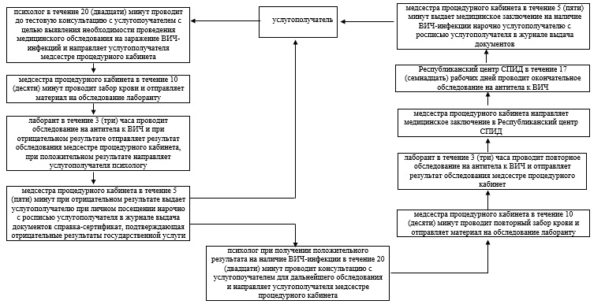
Приложение 2
к регламенту государственной
услуги" Добровольное анонимное и
обязательное конфиденциальное
медицинское обследование на
наличие ВИЧ-инфекции"
Справочник бизнес-процессов оказания государственной услуги "Добровольное анонимное и обязательное конфиденциальное медицинское обследование на наличие ВИЧ-инфекции"
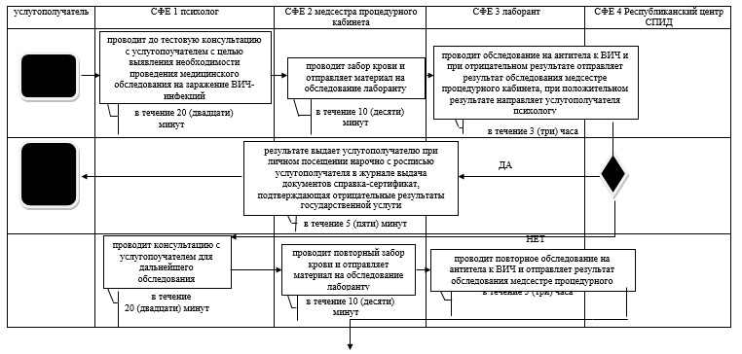
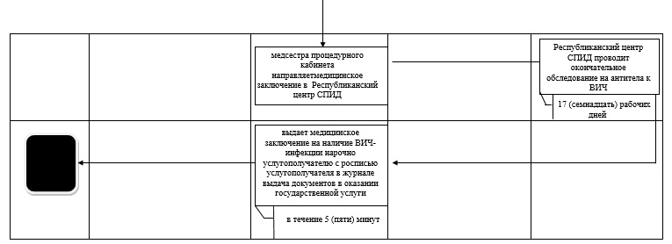
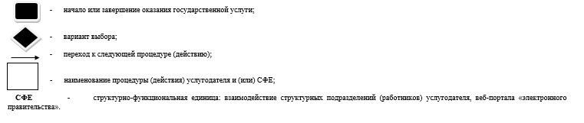
Утвержден
постановлением акимата
Карагандинской области
от 01 августа 2014 года
№ 41/01
Регламент государственной услуги
"Выдача справки с туберкулезного диспансера"
1. Общие положения
1. Государственная услуга "Выдача справки с туберкулезного диспансера" (далее – государственная услуга) оказывается медицинскими организациями (территориальными противотуберкулезными диспансерами, больницами, противотуберкулезными кабинетами) (далее – услугодатель).
Прием обращении на получение государственной услуги и выдача результатов государственной услуги осуществляется через услугодателя посредством регистратуры.
2. Форма оказания государственной услуги: бумажная.
3. Результатом оказываемой государственной услуги является выдача справки с туберкулезного диспансера в бумажном виде по форме, согласно приложению 1 Стандарта государственной услуги "Выдача справки с туберкулезного диспансера", утвержденному постановлением Правительства Республики Казахстан от 20 марта 2014 года № 253 (далее – Стандарт), подписанной врачом-фтизиатром, заверенной личной врачебной печатью и печатью услугодателя, с регистрацией справки в журнале регистрации оказания государственной услуги, согласно приложению 2 Стандарта.
Справка с туберкулезного диспансера выдается после проверки в базе данных "Национальный регистр больных туберкулезом" (далее – НРБТ).
2. Описание порядка действий структурных подразделений (работников) услугодателя в процессе оказания государственной услуги
4. Основанием для начала процедуры (действия) по оказанию государственной услуги является обращение услугополучателя.
Прием документов осуществляется согласно пункту 9 Стандарта.
5. Содержание процедур (действий) входящей в состав процесса оказания государственной услуги:
1) медицинский регистратор услугодателя в течение 5 (пяти) минут принимает документы услугополучателя и проверяет на соответствие требованиям.
Результат – направляет услугополучателя врачу-фтизиатру услугодателя;
2) врач-фтизиатр услугодателя в течение 20 (двадцати) минут осуществляет сверку данных услугополучателя в базе данных "НРБТ" и изучает флюрографический снимок услугополучателя.
Результат – заполняется справка с туберкулезного диспансера, ставит на справке личную печать и подпись, направляет услугополучателя в кассу.
3) кассир услугодателя в течение 5 (пяти) минут принимает оплату за государственную услугу и направляет услугополучателя медицинскому регистратору услугодателя.
Результат – выдача квитанции об оплате;
4) медицинский регистратор услугодателя в течение 5 (пяти) минут принимает квитанцию и справку от услугополучателя, регистрирует справку в журнале регистрации оказания государственной услуги и ставит на справке печать услугодателя.
Результат – выдача справки с туберкулезного диспансера.
3. Описание порядка взаимодействия структурных подразделений (работников) услугодателя в процессе оказания государственной услуги
6. Перечень структурных подразделений (работников) услугодателя, которые участвуют в процессе оказания государственной услуги:
1) медицинский регистратор услугодателя;
2) врач-фтизиатр услугодателя;
3) кассир услугодателя.
7. Описание последовательности процедур (действий) между структурными подразделениями (работниками) с указанием длительности каждой процедуры (действия) сопровождается блок-схемой согласно приложению 1 к настоящему Регламенту государственной услуги.
8. Подробное описание последовательности процедур (действий), взаимодействий структурных подразделений (работников) услугодателя в процессе оказания государственной услуги, а так же описание порядка взаимодействия с иными услугодателями в процессе оказания государственной услуги отражается в справочнике бизнес-процессов оказания государственной услуги согласно приложению 2 к настоящему Регламенту государственной услуги. Справочник бизнес-процессов оказания государственной услуги размещается на веб-портале "электронного правительства", интернет-ресурсе услугодателя.
4. Описание порядка взаимодействия с центром обслуживания населения и (иными) услугодателями, а также порядка использования информационных систем в процессе оказания государственной услуги
9. Описание порядка обращения в центр обслуживания населения и веб-портал "электронного правительства": государственная услуга через центр обслуживания населения и веб-портал "электронного правительства" не осуществляется.
Приложение 1
к регламенту
государственной услуги
"Выдача справки с
туберкулезного диспансера"
Блок-схема
Описание последовательности процедур (действий) между структурными подразделениями (работниками) услугодателя с указанием длительности каждой процедуры (действия)
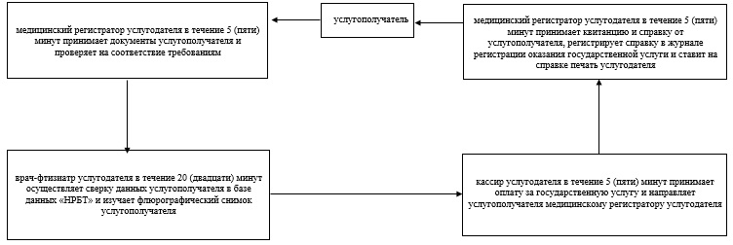
Приложение 2
к регламенту
государственной услуги
"Выдача справки с
туберкулезного диспансера"
Справочник бизнес-процессов оказания государственной услуги "Выдача справки с туберкулезного диспансера"
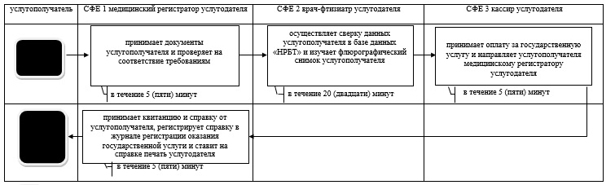
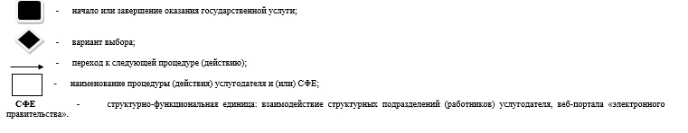
Утвержден
постановлением акимата
Карагандинской области
от 01 августа 2014 года
№ 41/01
Регламент государственной услуги
"Выдача справки с психоневрологического диспансера"
1. Общие положения
1. Государственная услуга "Выдача справки с психоневрологического диспансера" (далее – государственная услуга) оказывается медицинскими организациями, где по штатному расписанию предусмотрен врач-психиатр (далее – услугодатель).
Прием обращении на получение государственной услуги и выдача результатов государственной услуги осуществляется через услугодателя посредством регистратуры.
2. Форма оказания государственной услуги: бумажная.
3. Результатом оказываемой государственной услуги является выдача справки с психоневрологического диспансера по форме согласно приложению 1 Стандарта государственной услуги "Выдача справки с психоневрологического диспансера", утвержденному постановлением Правительства Республики Казахстан от 20 марта 2014 года № 253 (далее – Стандарт) в бумажной форме, подписанной врачом-психиатром и медицинским регистратором, выдавшими справку, и заверенной печатью врача и услугодателя, с регистрацией справки в журнале регистрации оказания государственной услуги, согласно приложению 2 Стандарта.
2. Описание порядка действий структурных подразделений (работников) услугодателя в процессе оказания государственной услуги
4. Основанием для начала процедуры по оказанию государственной услуги является обращение услугополучателя.
Прием документов осуществляется согласно пункту 9 Стандарта.
5. Содержание процедур (действий) входящей в состав процесса оказания государственной услуги:
1) медицинский регистратор услугодателя в течение 5 (пяти) минут принимает документы услугополучателя и проверяет на соответствие требованиям.
Результат – направляет услугополучателя врачу-психиатру услугодателя. Лица мужского пола при отсутствии сведении о военной службе направляется в военкомат для получения недостающего сведения;
2) врач–психиатр услугодателя в течение 10 (десяти) минут осуществляет сверку данных услугополучателя в электронной базе пациентов находящихся под наблюдением в психоневрологическом диспансере и проводит медицинское освидетельствование.
Результат – заполняется справка психоневрологического диспансера, ставит на справке личную печать и подпись, направляет услугополучателя в кассу.
3) кассир услугодателя в течение 5 (пяти) минут принимает оплату за государственную услугу и направляет услугополучателя медицинскому регистратору услугодателя.
Результат – выдача квитанции об оплате;
4) медицинский регистратор услугодателя в течение 5 (пяти) минут принимает квитанцию и справку от услугополучателя, регистрирует справку в журнале регистрации оказания государственной услуги, ставит на справке печать услугодателя.
Результат – выдача справки с психоневрологического диспансера.
3. Описание порядка взаимодействия структурных подразделений (работников) услугодателя в процессе оказания государственной услуги
3. Перечень структурных подразделений (работников) услугодателя, которые участвуют в процессе оказания государственной услуги:
1) медицинский регистратор услугодателя;
2) врач–психиатр услугодателя;
3) кассир услугодателя.
4. Описание последовательности процедур (действий) между структурными подразделениями (работниками) услугодателя с указанием длительности каждой процедуры (действия) сопровождается блок–схемой согласно приложению 1 к настоящему Регламенту государственной услуги.
5. Подробное описание последовательности процедур (действий), взаимодействий структурных подразделений (работников) услугодателя в процессе оказания государственной услуги, а так же описание порядка взаимодействия с иными услугодателями в процессе оказания государственной услуги отражается в справочнике бизнес-процессов оказания государственной услуги согласно приложению 2 к настоящему Регламенту государственной услуги. Справочник бизнес-процессов оказания государственной услуги размещается на веб-портале "электронного правительства", интернет-ресурсе услугодателя.
4. Описание порядка взаимодействия с центром обслуживания населения и (иными) услугодателями, а также порядка использования информационных систем в процессе оказания государственной услуги
6. Описание порядка обращения в центр обслуживания населения и веб-портал "электронного правительства": государственная услуга через центр обслуживания населения и веб-портал "электронного правительства" не осуществляется.
Приложение 1
к регламенту
государственной услуги
"Выдача справки с
психоневрологического диспансера"
Блок-схема
Описание последовательности процедур (действий) между структурными подразделениями (работниками) услугодателя с указанием длительности каждой процедуры (действия)
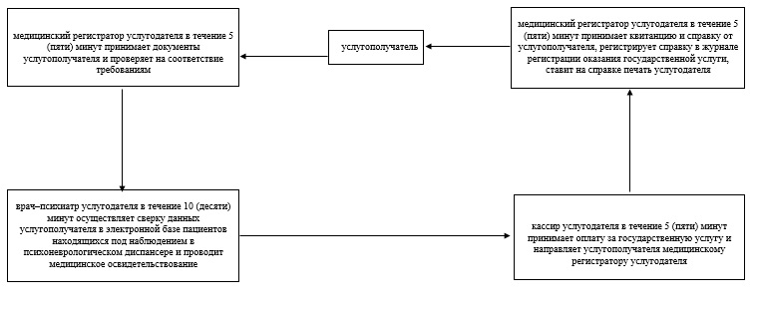
Приложение 2
к регламенту
государственной услуги
"Выдача справки с
психоневрологического диспансера"
Справочник бизнес-процессов оказания государственной услуги "Выдача справки с психоневрологического диспансера"
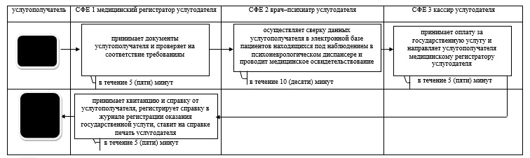
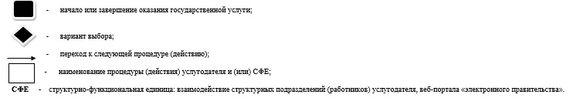
Утвержден
постановлением акимата
Карагандинской области
от 01 августа 2014 года
№ 41/01
Регламент государственной услуги
"Выдача справки с наркологического диспансера"
1. Общие положения
1. Государственная услуга "Выдача справки с наркологического диспансера" (далее – государственная услуга) оказывается медицинскими организациями, где по штатному расписанию предусмотрен врач-нарколог (далее – услугодатель).
Прием обращении на получение государственной услуги и выдача результатов государственной услуги осуществляется через услугодателя посредством регистратуры.
2. Форма оказания государственной услуги: бумажная.
3. Результатом оказываемой государственной услуги является выдача справки с наркологического диспансера по форме согласно приложению 1 Стандарта государственной услуги "Выдача справки с наркологического диспансера", утвержденному постановлением Правительства Республики Казахстан от 20 марта 2014 года № 253 (далее – Стандарт) в бумажной форме, подписанной врачом-наркологом и медицинским регистратором, выдавшими справку, и заверенной печатью врача и услугодателя, с регистрацией справки в журнале регистрации оказания государственной услуги, согласно приложению 2 Стандарта.
2. Описание порядка действий структурных подразделений (работников) услугодателя в процессе оказания государственной услуги
4. Основанием для начала процедуры (действия) по оказанию государственной услуги является обращение услугополучателя.
Прием документов осуществляется согласно пункту 9 Стандарта.
5. Содержание процедур (действий) входящей в состав процесса оказания государственной услуги:
при получении справки с наркологического диспансера:
1) медицинский регистратор услугодателя в течение 5 (пяти) минут принимает документы услугополучателя и проверяет на соответствие требованиям.
Результат – направляет услугополучателя врачу–наркологу услугодателя;
2) врач–нарколог услугодателя в течение 10 (десяти) минут осуществляет сверку данных услугополучателя в электронной базе пациентов находящихся под наблюдением в наркологическом диспансере.
Результат – заполняется справка наркологического диспансера, ставит на справке личную печать и подпись, направляет услугополучателя в кассу.
3) кассир услугодателя в течение 5 (пяти) минут принимает оплату за государственную услугу и направляет услугополучателя медицинскому регистратору услугодателя.
Результат – выдача квитанции об оплате;
4) медицинский регистратор услугодателя в течение 5 (пяти) минут принимает квитанцию и справку от услугополучателя, регистрирует справку в журнале регистрации оказания государственной услуги, ставит на справке печать услугодателя.
Результат – выдача справки с наркологического диспансера.
при получении справки с наркологического диспансера для разрешения на ношения и хранения оружия:
1) медицинский регистратор услугодателя в течение 5 (пяти) минут принимает документы услугополучателя и проверяет на соответствие требованиям.
Результат – направляет услугополучателя врачу–наркологу услугодателя для лабораторного исследования биологической среды на наличие наркоточеских веществ;
2) врач–нарколог услугодателя в течение 20 (двадцати) минут осуществляет сверку данных услугополучателя в электронной базе пациентов находящихся под наблюдением в наркологическом диспансере и проводит лабораторное исследование биологической среды услугополучателя.
Результат – заполняется справка наркологического диспансера, ставит на справке личную печать и подпись, направляет услугополучателя в кассу.
3) кассир услугодателя в течение 5 (пяти) минут принимает оплату за государственную услугу и направляет услугополучателя медицинскому регистратору услугодателя.
Результат – выдача квитанции об оплате;
4) медицинский регистратор услугодателя в течение 5 (пяти) минут принимает квитанцию и справку от услугополучателя, регистрирует справку в журнале регистрации оказания государственной услуги и ставит на справке печать услугодателя.
Результат – выдача справки с наркологического диспансера.
3. Описание порядка взаимодействия структурных подразделений (работников) услугодателя в процессе оказания государственной услуги
6. Перечень структурных подразделений (работников) услугодателя, которые участвуют в процессе оказания государственной услуги:
1) медицинский регистратор услугодателя;
2) врач–нарколог услугодателя;
3) кассир услугодателя.
7. Описание последовательности процедур (действий) между структурными подразделениями (работниками) услугодателя с указанием длительности каждой процедуры (действия) сопровождается блок–схемой согласно приложениям 1 и 2 к настоящему Регламенту государсвтенной услуги.
8. Подробное описание последовательности процедур (действий), взаимодействий структурных подразделений (работников) услугодателя в процессе оказания государственной услуги, а так же описание порядка взаимодействия с иными услугодателями в процессе оказания государственной услуги отражается в справочнике бизнес-процессов оказания государственной услуги согласно приложению 3 к настоящему Регламенту государственной услуги. Справочник бизнес-процессов оказания государственной услуги размещается на веб-портале "электронного правительства", интернет-ресурсе услугодателя.
4. Описание порядка взаимодействия с центром обслуживания населения и (иными) услугодателями, а также порядка использования информационных систем в процессе оказания государственной услуги
9. Описание порядка обращения в центр обслуживания населения, веб-портал "электронного правительства": государственная услуга через центр обслуживания населения и веб-портал "электронного правительства" не осуществляется.
Приложение 1
к регламенту
государственной услуги
"Выдача справки с
наркологического диспансера"
Блок-схема
Описание последовательности процедур (действий) между структурными подразделениями (работниками) услугодателя с указанием длительности каждой процедуры (действия) при получении справки с наркологического диспансера
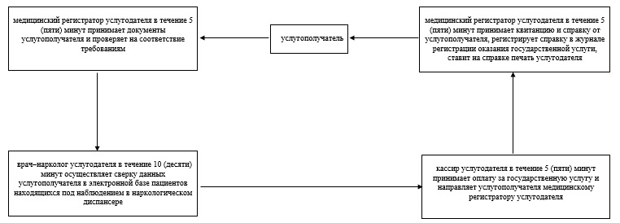
Приложение 2
к регламенту
государственной услуги
"Выдача справки с
наркологического диспансера"
Блок-схема
Описание последовательности процедур (действий) между структурными подразделениями (работниками) услугодателя с указанием длительности каждой процедуры (действия) при получении справки с наркологического диспансера для разрешения на ношения и хранения оружия
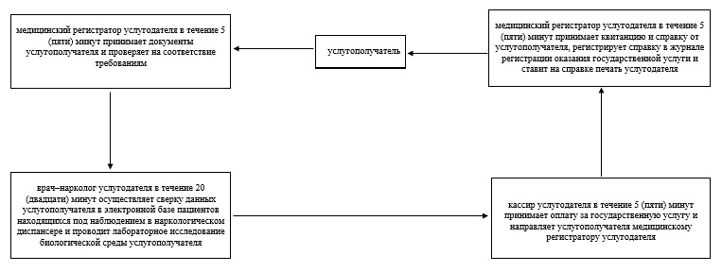
Приложение 3
к регламенту
государственной услуги
"Выдача справки с
наркологического диспансера"
Справочник бизнес-процессов оказания государственной услуги "Выдача справки с наркологического диспансера"
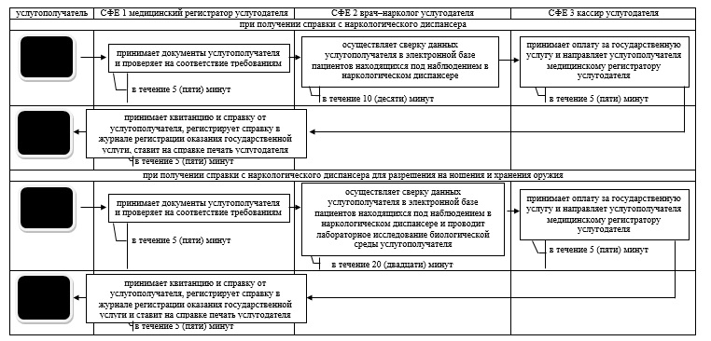
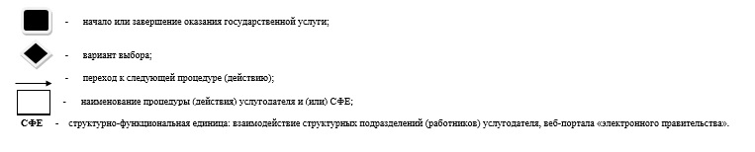

© 2012. РГП на ПХВ «Институт законодательства и правовой информации Республики Казахстан» Министерства юстиции Республики Казахстан

